

**FACULDADE SENAC GOIÁS**

**CONTROLE E SEGURANÇA DE PATRIMÔNIO**

Trabalho apresentado como requisito para conclusão e avaliação do Projeto Integrador – módulo II para obtenção de aprovação nas disciplinas de Engenharia de Requisitos e Programação Orienta a Objeto, Curso Superior Tecnológico em Gestão da Tecnologia da Informação, Faculdade SENAC Goiás. Professora(es) responsável (is): Ana Flavia Marinho e Gustavo Vinhal.

Felipe Costa Salles

Humberto Luiz

Pedro Henrique

Fernando Vaz

José Matheus

GOIÂNIA, DEZEMBRO 2019

**Sumário**

1. Escopo do produto 3

1.1 Escopo do projeto 3

1.2 Objetivo 3

2. Requisitos Funcionais 4

2.1 Requisitos Não Funcionais 4

3. Caso de Uso 5

4. Diagrama de Classe 5

1. **Escopo do produto**

Será entregue um Diagrama de Classe com a representação das funcionalidades do programa a ser implementado, este baseia-se em cadastrar, ler, atualizar, deletar e emitir os relatórios de cada patrimônio que entra, sai e permanecem na empresa. O cliente espera ter um controle de seus patrimônios e segurança dos dados.

* 1. **Escopo do projeto**

O intuito deste projeto é realizar o controle do patrimônio da empresa TECKNODADOS – Consultoria e Escritório de Contabilidade LTDA, para isto efetuamos o levantamento dos requisitos através de uma visita realizada no dia 11 de outubro de 2019. Estes foram adquiridos por um CHECKLIST e entrevista com o responsável.

* 1. **Objetivo**

Realizar o controle e registro do patrimônio da empresa, facilitar a gerência de informações e proporcionar maior segurança dos dados da empresa, fornecedores e clientes.

1. **Requisitos Funcionais**

RF 001 – O Programa deverá **Cadastrar** o Patrimônio

RF 002 – O Programa deverá realizar a **Baixa** do Patrimônio

RF 003 – O Programa deverá **Depreciar** o Patrimônio

RF004 – O Programa deverá **Emitir** **Relatório** do Patrimônio

RF005 – O Programa deverá **Excluir** Patrimônio transferido

* 1. **Requisitos Não Funcionais**

RNF 001 - **Política Interna** – A empresa deverá realizar a criação de uma política interna que traga maior segurança a seus dados e clientes comprometendo sigilo e confidencialidade, imagem da empresa, responsabilidade do colaborador quanto a danos gerados a empresa quanto a cumprimento de normas.

RNF 002 **- Controle Físico** – Para bens não depreciados como quadros antigos e troféus.

RNF 003 - **Criptografia** – Para certificado digital, senhas e informações de clientes e fornecedores.

RNF 004 - **Chave** **Assimétrica** – Deverá apresentar quais informações são publicas ou privadas.de acordo com permissões de acesso.

# **Caso de Uso**

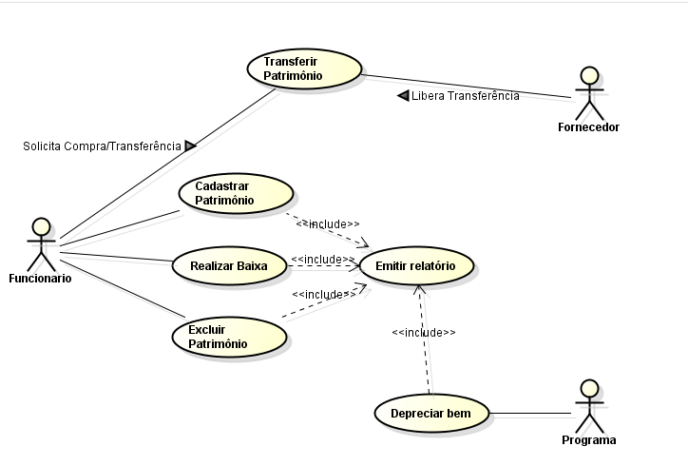

# **Diagrama de Classe**

